NEWSLETTER DEL
INSTITUTO DE ESTUDIOS LATINO-AMERICANOS

En este contexto, estoy confiado en que la cooperación académica ofrecerá importantes beneficios tanto para América Latino como la Unión Europea
Dentro de esta edición
- Mensaje del Director
- Maestría en Estudios Latinoamericanos
- Publicación: `De Santiago a Bruselas pasando por Bucarest`
- El Segundo Seminario Preparatorio de la Segunda Cumbre Académica UE-LAC
- Oportunidades

VolumeN 1 No.5 Septiembre 2014

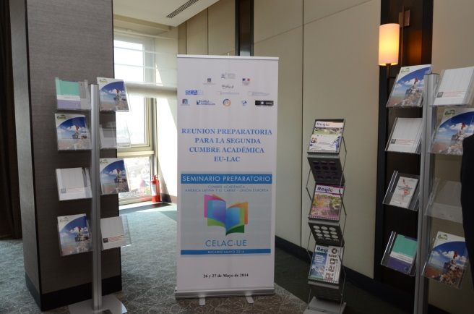

Mensaje del Director

Estimados colegas,

La cooperación entre la Unión Europea y América Latin y el Caribe ha crecido de manera significativa en el marco del nuevo Diálogo UE-CELAC, establecido en las provisiones de la Declaración de Santiago. Los líderes europeos y latino-americanos han expresado su firme compromiso de mejorar y fomentar las relaciones privilegiadas entre las dos regiones.
En este contexto, estoy confiado en que la cooperación académica ofrecerá importantes beneficios tanto para América Latino como la Unión Europea.
Le agradezco una vez más por el apoyo brindado y su atención y aprovecho la ocasión para desearle el mayor éxito en todas las actividades realizadas.

IORDAN GHEORGHE BĂRBULESCU

Un nuevo programa de Maestría en Estudios Latinoamericanos

El Departamento de Relaciones Internacionales e Integración Europea de Bucarest inaugurará a principios de octubre de 2014 su nuevo programa de Maestría – Estudios Latinoamericanos.

El Programa de Maestría es una iniciativa del Instituto de Estudios Latinoamericanos y del Departamento de Relaciones Internacionales e Integración Europea de la Escuela Nacional de Estudios Políticos y Administración Pública, siendo a la vez el primero de este tipo en Rumanía.
Este proyecto responde a los cambios y desafíos presentes en el sistema internacional y ha surgido en el entorno político actual, caracterizado por el interés creciente de la comunidad internacional por los países latinoamericanos.

Asimismo, a través de su enseñanza bilingüe (inglés y español), el programa se propone familiarizar los estudiantes con las evoluciones del espacio latinoamericano, analizar los fenómenos que determinan ciertas acciones y sobre todo tratar de prever el trayecto de las relaciones de los estados de la región con la Unión Europea, los Estados Unidos u otros actores relevantes del escenario internacional.
El Programa se propone convertirse en un punto de interés regional para las personas que desean profundizar sus conocimientos en el área de las relaciones internacionales y adquirir conocimientos en asuntos referentes a asuntos latinoamericanos.

Para mayor información favor de consultar el siguiente vínculo: http://dri.snspa.ro/masterate/studii-latino-americane/.

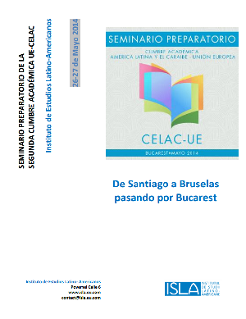
Publicación: `De Santiago a Bruselas pasando por Bucarest`

El Instituto de Estudios Latinoamericanos tiene el honor de anunciar la aparición de la publicació De Santiago a Bruselas pasando por Bucarest, que integra los informes de los paneles y talleres que se llevaron a cabo durante el Seminario Preparatorio para la Segunda Cumbre UE, celebrado en Bucarest del 26 al 27 de mayo pasado.

Le agradecemos por su interés y ¡le deseamos buena lectura!

La publicación `De Santiago a Bruselas pasando por Bucarest` se puede accesar aquí:
http://www.isla.eu.com/wp-content/uploads/2014/08/De-Santiago-a-Bruselas-pasando-por-Bucarest.pdf

El segundo Seminario Preparatorio de la Segunda Cumbre Académica UE-LAC

El segundo Seminario Preparatorio de la Segunda Cumbre Académica UE-LAC se celebrará en la Universidad de Guadalajara, del 25 al 26 de noviembre próximo. Dicho Seminario se propones realizar avances considerables hacia el logro de los objetivos de coperación e integración acordados en la Declaración de Santiago, firmada durante la Primera Cumbre Académica, celebrada en Chile, en enero de 2013.
El evento está dirigido a todas las universidades e instituciones académicas que expresan su interés e cuyas actividades corresponden a los campos de la educación superior, la ciencia, la tecnología y la innovación.

Para mayor información favor de consultar el siguiente vínculo: http://www.cucsh.udg.mx/actividades/segunda-cumbre-academica-union-europea-america-latina-y-el-caribe

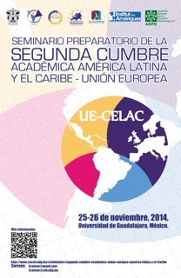

Source : http://www.cucsh.udg.mx/sites/default/files/images/2dac.jpg

Director del Instituto de Estudios Latino-Americanos:  Iordan Gheorghe Bărbulescu  Editor-Jefe:  Raluca Georgiana Săftescu  Editores:  Ioana Dodi, Adina Năstase, Laura Boșilcă,  Iulia Bălteanu, Mihai Ghigiu | Para recibir los próximos números del Boletín ISLA, puede suscribirse accediendo al siguiente enlace: www.isla.eu.com  Instituto de Estudios Latino-Americanos  Calle Povernei, no. 6, Sector 1, Bucarest, Rumania  Tel.: 0040 372.177.146 / Fax: 0040 21 318.08.91  E-mail: contact@isla.eu.com
Oportunidades
ERANet-LAC: Primera Convocatoria Conjunta para Investigación e Innovación
Con el propósito de fortalecer la cooperación bi-regional en los campos de la ciencia, la tecnología y la innovación, ERANet-LAC implementará dos convocatorias conjuntas que pretenden coordinar y agrupar las programas. Asimismo, el proyecto pretende abrir y coordinar de manera conjunta nuevas infraestructuras de investigación y programas de innovación.
ERANet-LAC pondrá un énfasis especial en la dimensión de la innovación. Tratará de involucrar a las agencias europeas y latinoamericanas tanto en las actividades conjuntas, como en las medidas de fomento de la confianza.
Las actividades conjuntas a realizarse serán evaluadas y representarán una base para la estrategia a incorporarse a la llamada Plataforma de la UE-CELAC para Agencias de Financiamiento.

En el marco del proyecto ERANet-LAC, la primera Convocatoria Conjunta para Investigación e Innovación de propietarios de programas de los Estados Miembros de la UE (MS), Países Asociados al 7° Programa Marco (AC) y para los Estados de América Latina y el Caribe ha sido puesto en marcha el 16 de septiembre del presente.

Fecha límite para enviar los proyectos: 27 de noviembre 2014.
Fecha límite para enviar las propuestas, incluyendo también a los socios de Brasil : 17 de octubre de 2014 (para mayor información favor de consultar la Convocatoria para Brasil).

Para mayor información se puede consultar : http://eranet-lac.eu/

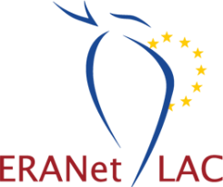

Convocatoria abierta: Asesores y Expertos en la Coordinación de I EU-LAC Youth Days: Education and Development

La Fundación UE-LAC tiene el agrado de invitar a coordinar la primera edición de UE-LAC Youth Days.
Favor de consultar el siguiente enlace para mayor información:
http://eulacfoundation.org/sites/eulacfoundation.org/files/TdR%20J%C3%B3venes.pdf

Fecha límite para el envío de aplicaciones: 15 de octubre de 2014.

